Азарова Надія Михайлівна
вчитель початкових класів
комунальна установа
Сумська загальноосвітня
школа І-ІІІ ступенів №27
Тема: Свято Стрітення
Мета: Розширити знання учнів про святкування свята Стрітення в Україні.
розвивати спостережливість, кмітливість, пам'ять; виховувати дружбу, любов до рідної мови, Батьківщини, шанобливе ставлення до історії рідного краю.
Обладнання: випечені пташки – жайворонки, хліб і сіль на вишитому рушнику, підсвічник зі свічкою.
Хід заходу
Ведучий. Дня доброго вам, діти і батьки!
Щиро зустрічаємо
І на святі Стрітення
Вас усіх вітаємо.

Діти, сьогодні свято Стрітення. В народі свято Стрітення вважають святом зустрічі зими з весною. Кажуть, що в лютому сонце йде на літо, а зима на мороз. Саме на Стрітення, за народними переказами, зима з весною змагаються : котра переможе, та й господарюватиме до кінця місяця.
Хлопчик. Ось зима по нашім краї
На санчатах роз’їжджає.
Сніжок сипле безупинну –
Вже засипав всю Вкраїну.

Дівчинка. Де не гляну я - надворі
Всюди бачу білий колір.
Ліс і поле, і діброви
Білі одягли обнови.

Хлопчик. Сніг січе безперестанку, -
Зима трудиться із ранку!
І мороз не угаває,
Йому вітер помагає.

Усі разом.
Не мети, не мети, зимонько, снігами,
А приходь ти до нас з піснями.

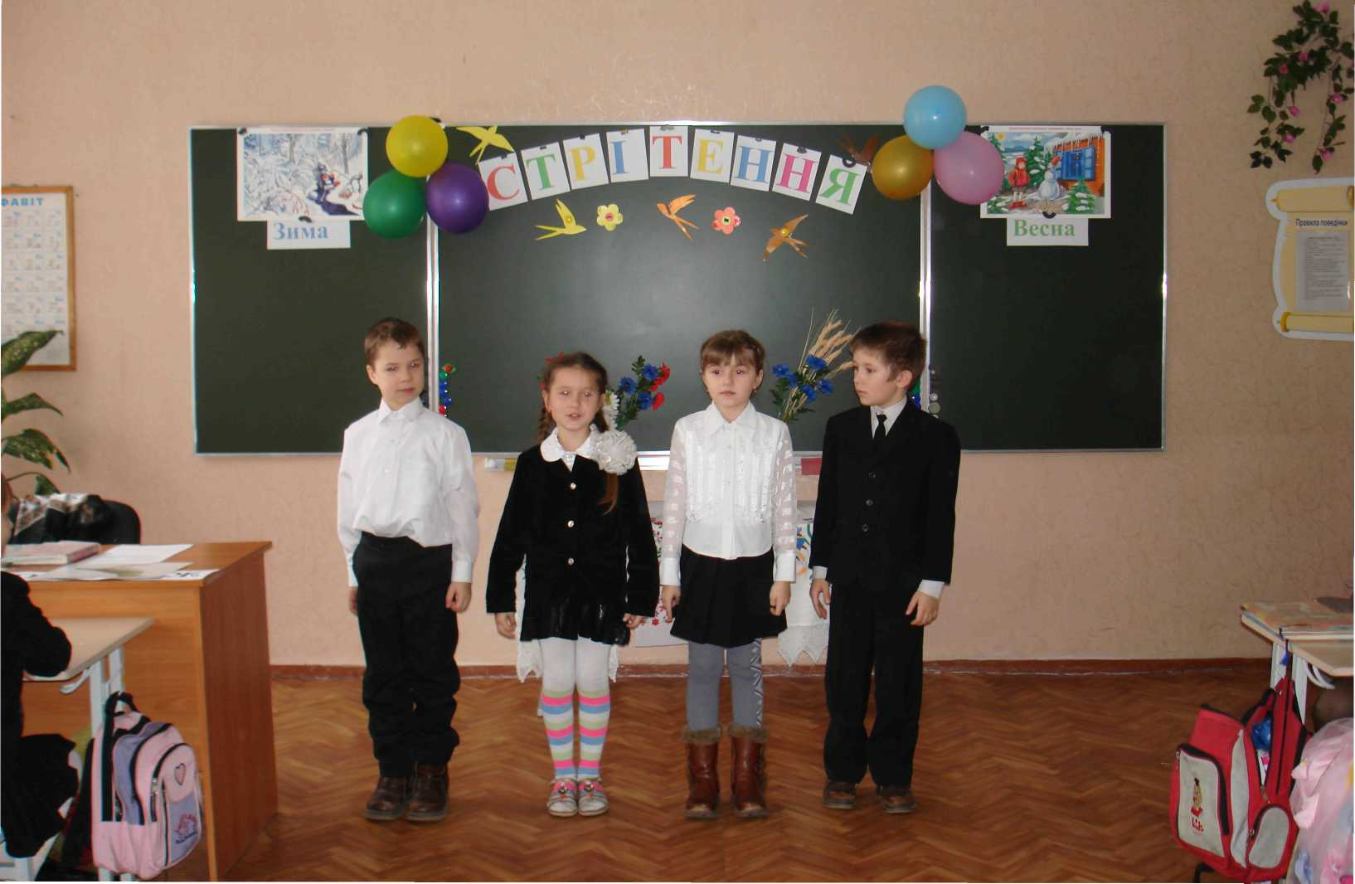

Зима. Це хто тут кличе мене? Іду – іду!
Снігу намету.
З вами разом потанцюю,
Бо ще силу свою чую.
Танок «Сніжинки»
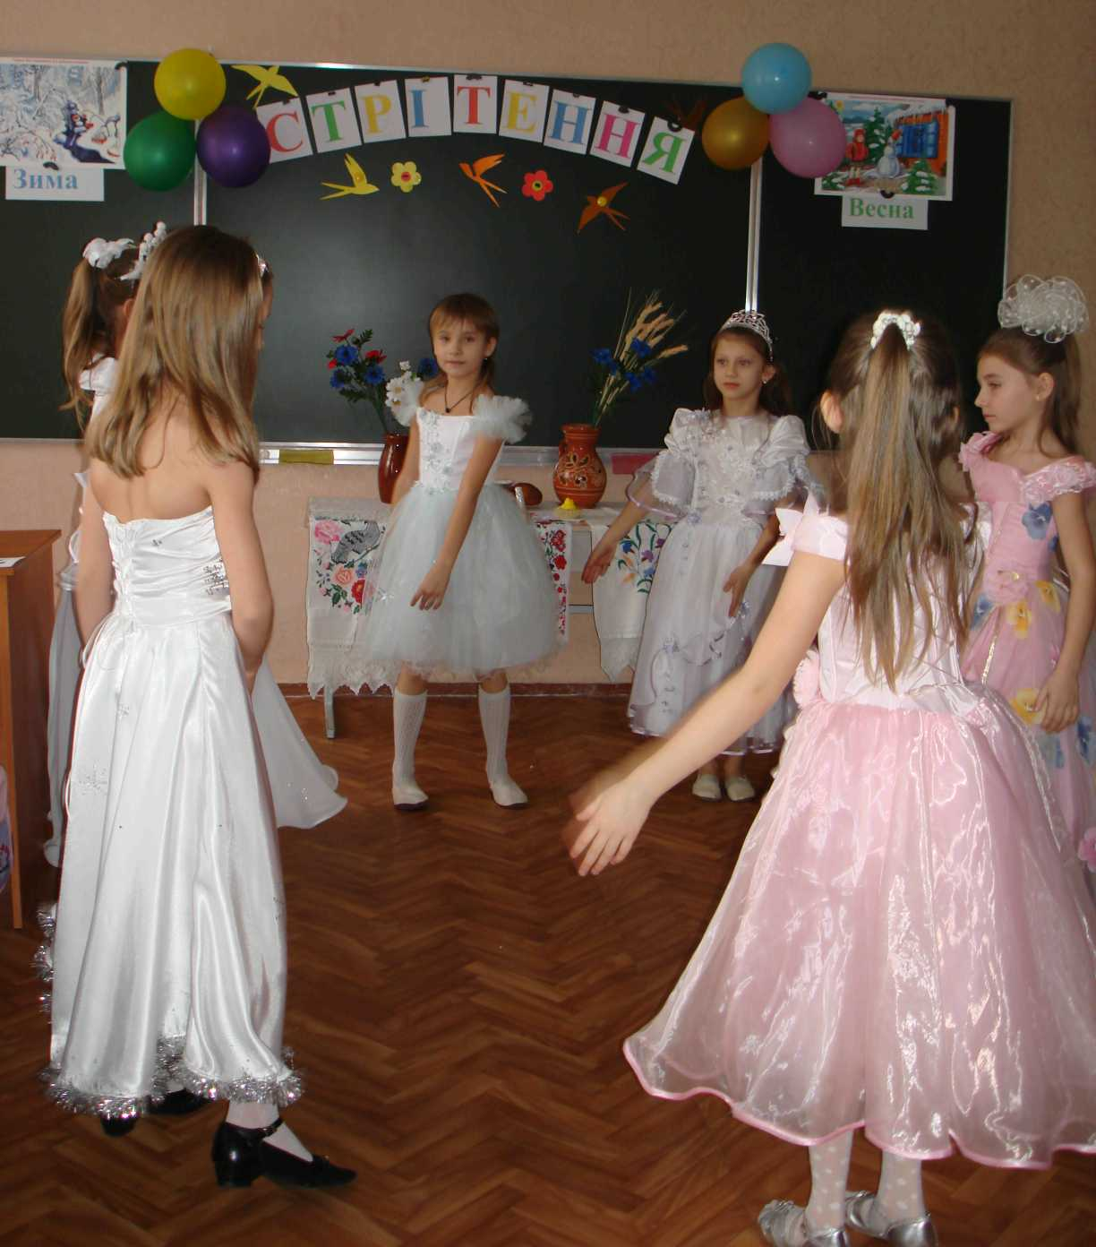

Рада я вас бачити. Люблю маленьких розважати, погратись з ними. Скажіть, а чи ви любите мене, чи весело вам було зі мною, Зимою?

Ведуча. Добре , Зимонько, нам було з тобою весело. Та вже Весна не за горами.

Зима. Хіба прийшов час мені з Весною зустрічатися?

Ведуча. Аякже! Сьогодні ж Стрітення. Саме сьогодні Зима з Весною зустрічаються і міряються силами.

Зима. Ой! Я й забула зовсім, що сьогодні такий день. Ну що ж позмагаємось із Весною. Подивимось чия візьме. Кличте Весну.

Ведуча. Беріть, діти, жайворонків. Будемо Весну закликати.
Діти, скажіть, як діти звертались до матусі, коли йшли Весну закликати?

Благослови, мати, Весну закликати. Весну закликати – Зиму проводжати.

Діти. Пташок викликаю
З теплого краю:
- летіть , соловейки,
На нашу земельку!

Спішіть , ластівоньки,
Пасти корівоньки.
Вилети, гулю, горою,
Винеси літо з собою.

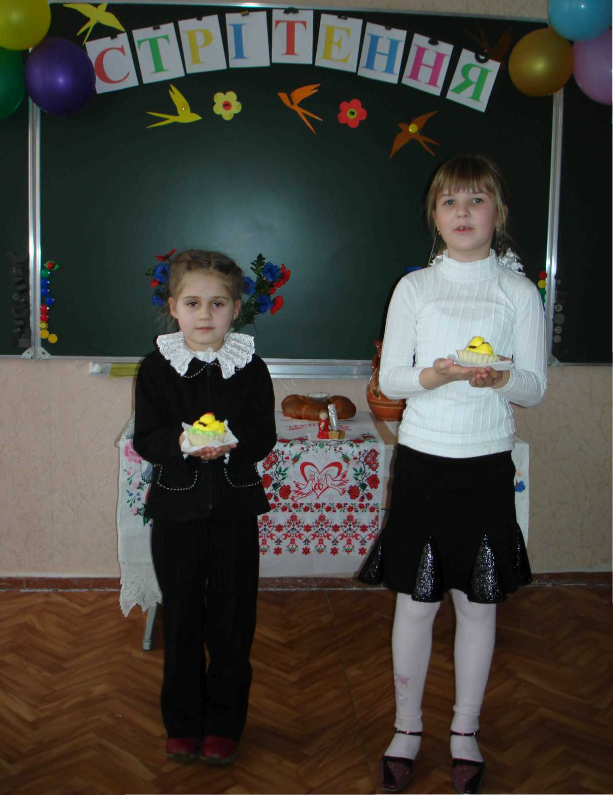
Пісня «Прийди Веснонько!»

Дитина. Весна іде, Весна іде!
Весну вітайте, діти!
Вона пісні нам принесе,
Вінки, чудові квіти.

Весна. А ось і я – Весна – красна.
Куди ступлю, там сонце сяє,
Усе навколо оживає,
Іду, пробуджую від сну
Всю землю чарівну!

Діти. Весно, Весно наша красна.
А що ти нам принесла?

Весна. Принесла вам літечко.
Щоб родилось житечко.
Старим бабам - по лопаточці,
Молодицям – по дитяточці.
Чоловікам – по плужку.
Хлопчикам - по батіжку.
А дівчатам - по віночку
З хрещатого барвіночку.
Отже, час Зимі тікати за ліси і за великі гори, за широке море. Бо я – Весна – красна прийшла.
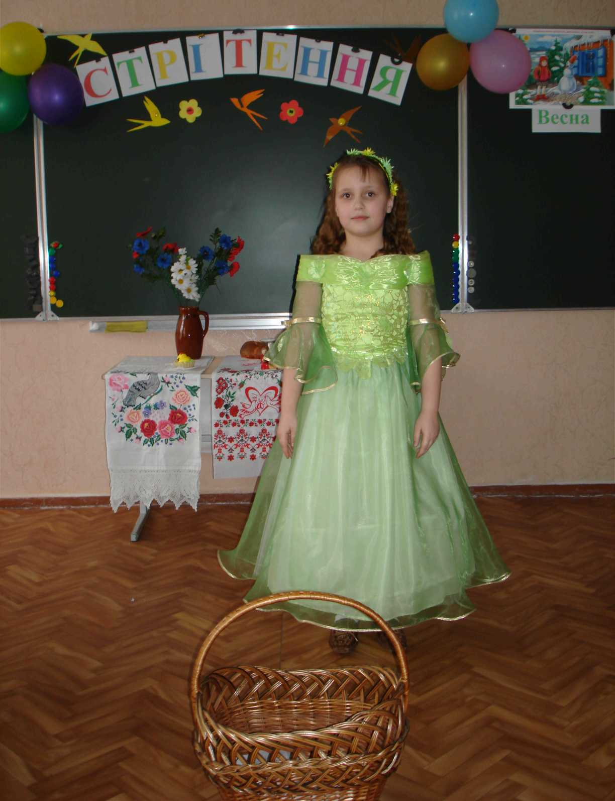
Зима. А це ми ще подивимось, Весно, хто з нас сильніший…
Насуплю я брови –
І вітер холодний повіє,
Усе захолоне, рятунку нема.
Під снігом замре, заніміє.

Весна. А я засміюся –
І сонце ласкаве засяє,
Прокинуться луки, ліси і поля,
Усе розцвіте, заспіває

Ведуча. Зимо, Весно, не сперечайтеся. А краще позмагайтеся, а діти вам допоможуть.
Змагання між командами
Відгадування загадок.
1. Срібна зірка біла – біла,
На долоню теплу сіла.
І як сіла, то і розтала
Голуба водиця стала. (Сніжинка)

2.У зимову веселу пору
Ми кращі друзі дітвори.
Вивозять діти нас на гору,
А ми веземо їх з гори. (Санки)

3.Біла морква взимку росте. (бурулька)

4.Прозорий мов скло, а не вставиш у вікно. (лід)

- У блакитнім кожушку,
В рожевій сорочці,
В нас зимою у садку
Гуляють, як гості. ( Снігурі)

- Озира зимовий ліс,
На морозі чистить ніс.
Для коханих пташеняток
У гніздечку у цей час –
Пуху, шишок і зерняток
На всю зиму він припас. ( Шишкар)
7.Дівчинка з коромислом вийшла в дощик весняний,
А на тім коромислі стрічки барвисті. (Веселка)

8.Є на світі кінь – всьому світу не втримати. (Вітер)

9.Зоря – зірниця, красна дівиця, по небу гуляла, плакала, ридала. Місяць сльози не підняв, а Сонце встало – і зібрало. ( Роса )

10. Стала на поляні в жовтім сарафані. Підросте – всміхнеться, для вітрів вбереться в платтячко біленьке, пишне та легеньке. (Кульбаба)

11. Із зеленої сорочки,
Що зіткав весною гай,
Білі дивляться дзвіночки,
Як зовуть їх угадай? ( Конвалія)

12. Відома звіку рідина, усяк її вживає,
Буває хмаркою вона,
Пушинкою буває.
Бува як скло, крихка, тверда.
Звичайна, підкажіть … ( Вода )
Гра « Склади слова»
Сніжинка Квіточка

Гра « Склади віночок для Весни»

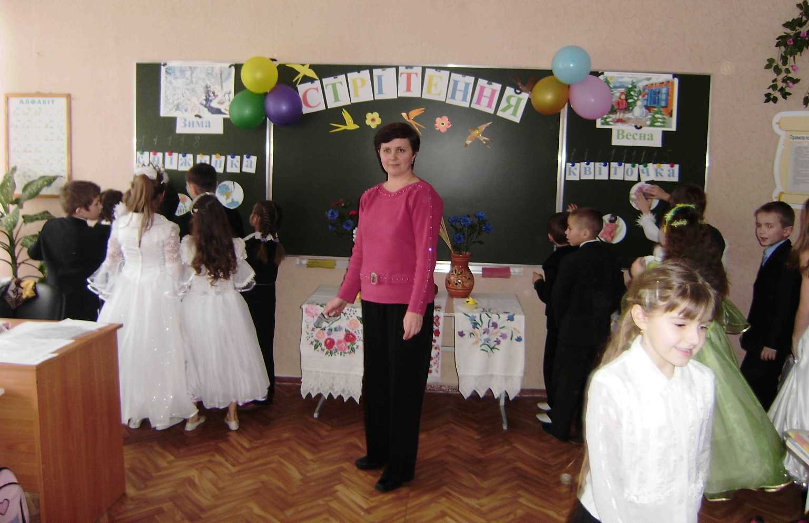

Гра « Знайди слова»
У слові жайворонок.

Гра « Намалюємо сонечко» із закритими очима.

Ведуча. Зимонько, Веснонько, ви обидві хороші. Приносьте радість людям. Ти, Зимонько, втомилася й треба тобі відпочити, а Весні дорогу звільнити.

Зима. Що ж, прощавайте, діти милі!
За зиму ви набрались сили.
Пішли на користь вам мороз і сніг,
Он щічки ваші як порожевіли, -
Неначе маки розцвіли на них!
Уклін тобі глибокий, Весно – красно!
Вже чую, що дзвенить твій голосок!
Мої маленькі любі друзі!
Прощаюсь з вами усіма, -
Щасти вам! Вірте через рік я знову
Чудову казку принесу зимову.
Ведуча. Пішла від нас зима, а я згадала один звичай. На Стрітення люди йшли до церкви й святили свічку, яку потім називали стрітенською. Її зберігали цілий рік. Під час будь – якої негоди – бурі, грому, блискавки – запалювали цю свічку, щоб вона оберігала від нещастя. Ось і я засвічу цю свічку – хай вона захистить нас усіх: наш край, усю нашу рідну землю від біди, лиха.
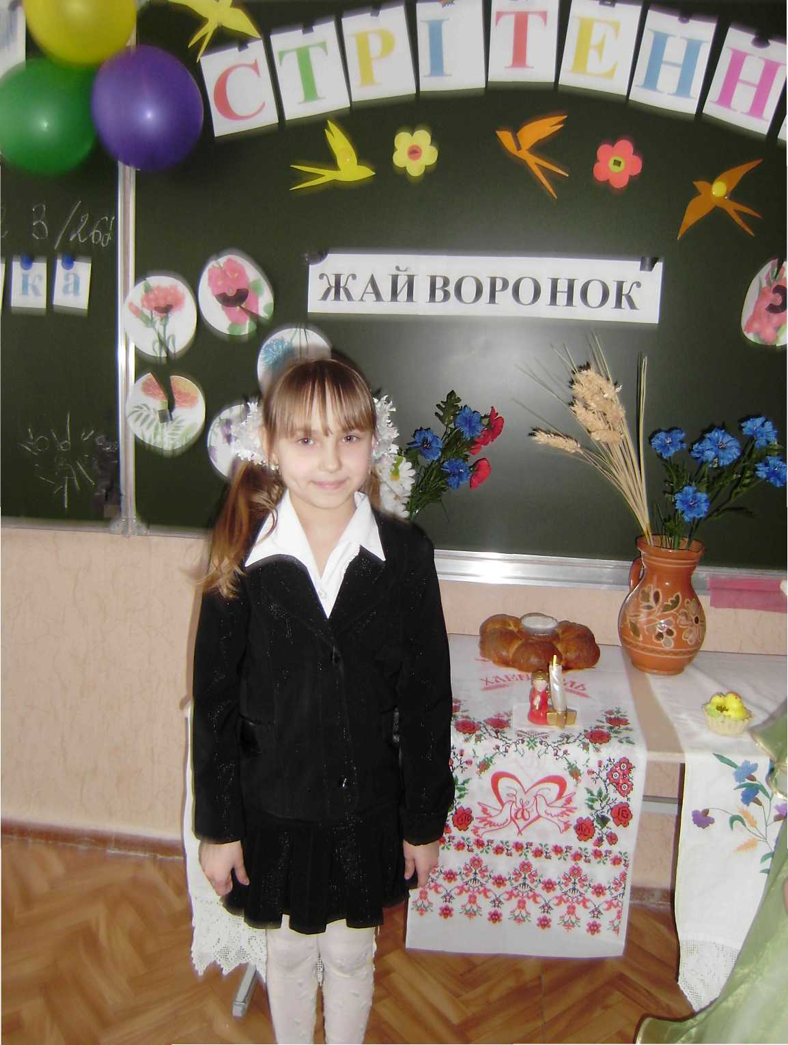

Весна. Помандрую лугами, лісами,
Встелю землю килимами.
Заквітчаю різним зелом,
Щоб усім було весело.
Я теплом людей зігрію,
І здоров’я вам навію.
Щоб щасливими зростали,
Щоб звичаї пам’ятали.
Весна пригощає всіх дітей і гостей випеченими пташками – жайворонками.
